**Организация дежурств детей в старшей группе**.

#### (методические рекомендации)

|  |  |
| --- | --- |
|  | **Исполнитель:**  **Карцева А. В.**,  воспитатель МАДОУ № 97, г. Кемерово |
|  |  |

Кемерово 2025

**Содержание**

|  |  |  |
| --- | --- | --- |
| Введение…………………………………………………………..................... | | 3 |
| 1. | Дежурства как форма организации труда...…………………………….. | 4 |
| 2. | Методика организации труда дежурных в старшем дошкольном возрасте……………………………….…………………………………… | 6 |
| 3. | Индивидуальный подход к детям в процессе дежурств.……………… | 10 |
| Заключение…………………………………………………………………… | | 12 |
| Список литературы…………………………………………………………… | | 13 |
| Приложения | |  |
| Приложение 1. Правила сервировки стола. ……………………………….. | | 14 |
| Приложение 2. График дежурств…………………………………………….  Приложение 3. Учимся дежурить (подборка стихов)………………………. | | 15  16 |

**Введение**

Трудовое воспитание подрастающего поколения – дело огромной государственной важности. Такие качества личности, как трудолюбие, уважение к труду и людям труда, стремление приносить пользу обществу, необходимо воспитывать у ребенка с детства.

Основная задача трудового воспитания – формирование положительного отношения к труду.

*Эта задача реализуется в следующих направлениях:*

* ознакомление детей с трудом взрослых, формирование у них представлений об общественной значимости труда и воспитание уважения к людям труда, бережного отношения к его результатам;
* организация трудовой деятельности детей, в процессе которой формируются трудовые навыки, воспитываются положительные взаимоотношения, черты характера, навыки организации работы.

*Выделены 4 вида детского труда:*

* самообслуживание (труд, направленный на удовлетворение повседневных личных потребностей);
* хозяйственно-бытовой труд (связанный с уборкой групповой комнаты, участка);
* труд в природе (в уголке природы, в цветнике, на огороде, в саду);
* ручной труд (работа детей с бумагой, картоном, тканью, с природными материалами).

Самостоятельная трудовая деятельность детей во всех возрастных группах организуется вне занятий.

Определены 3 формы организации труда: поручения, дежурства, коллективный труд.

Успешно решать вопросы трудового воспитания можно только при условии создания в коллективе детей атмосферы постоянной занятости. Этому должны способствовать четко продуманная организация детской деятельности в течение всего дня и пример взрослых.

День в детском саду должен быть организован так, чтобы каждый ребенок помимо деятельности по самообслуживанию принимал участие в каком-либо виде труда.

Для трудовой деятельности дошкольников необходимо специальное оборудование. Оно должно соответствовать эстетическим и гигиеническим требованиям, быть удобным для использования, соответствовать возрастным особенностям детей.

**Дежурства как форма организации труда детей**

Дежурство предполагает труд одного или нескольких детей в интересах всей группы. В дошкольной практике уже стали традиционными дежурства по столовой, в уголке природы, по подготовке к занятиям.

Эта форма организации труда начинается во второй младшей группе в конце второго полугодия. До тех пор воспитатель привлекает детей к помощи няне, когда она накрывает на столы перед едой. Или воспитатель дает поручения, связанные с подготовкой к занятию или уходом за растениями.

Начиная с трех лет, дети уже способны выполнить несколько взаимосвязанных действий, направленных на решение одной задачи. Вначале воспитатель «дежурит» с двумя детьми и каждому дает лишь одно поручение. Затем задание усложняется: один ребенок должен на всех столах расставить хлебницы, а другой - разложить ложки. И наконец, один ребенок расставляет на столах все, что нужно: хлебницы, салфетки, чашки, раскладывает приборы. И лишь научившись всему этому, дети осваивают умение согласовывать свои действия, договариваться, распределять обязанности самостоятельно.

Воспитатель обращает внимание на темп и качество выполнения работы. Особенно он ценит проявление творчества, стремление ребенка доставить своим трудом радость другим детям. Иногда воспитатель или няня подсказывает дежурным, как проявить внимание к товарищу; поощряет желание дежурных придумать что-то интересное и приятное для всех.

Дежурство по подготовке к занятиям требует сосредоточенности, поскольку содержание этого дежурства не так постоянно, как дежурство по столовой, следует помогать детям, напоминать, что должно быть на столах при рисовании карандашами, красками, лепке, конструировании. Когда работа завершена, воспитатель предлагает дежурным проверить, все ли на месте.

Дежурство в уголке природы должно быть организовано так, чтобы в течение всего дня дети чувствовали ответственность за живые объекты. Так у дошкольников будет формироваться потребность заботиться о природе, чувство ответственности за ее сохранность.

Дежурство способствует систематичности включения детей в труд. Следует только отмечать кто, где и когда дежурил. В группе устраивается уголок дежурств, содержащий информацию, которая должна быть понятна и детям, чтобы каждый знал о своих обязанностях.

Продолжительность дежурств должна быть разной в зависимости от вида труда, возраста детей, воспитательной цели. Это может быть разовое дежурство, дневное, то есть в течение дня дежурство по столовой или в уголке природы, 2-х, 3-х- дневное. В конце дежурства полезно обсуждать с детьми качество выполненной работы. Обсуждение можно проводить как только с дежурными, так и с присутствием и участием всех детей. Такие обсуждения полезны при введении нового вида дежурств, а также особенно интересного выполнения детьми своих обязанностей.

Содержание хозяйственно-бытового труда. Он включает умение поддерживать и наводить порядок в групповой комнате, помещениях, примыкающих к ней, на участке и дома, а также участие в организации бытовых процессов, подготовке к занятиям, прогулкам.

Дети младшего дошкольного возраста убирают игрушки, книги, помогают воспитателю вынести игрушки на участок, протирают листья растений, раскладывают на столы материалы для занятий (карандаши, кисти, тряпочки), убирают их после занятий. При подготовке к еде дети раскладывают ложки, расставляют хлебницы, тарелки, подставки с салфетками; помогают повесить чистые полотенца. Они принимают участие в расчистке дорожек от снега, собирают мусор на веранде, игровой и физкультурной площадках.

Дети пятого года жизни моют игрушки, растения, поддоны, стирают и развешивают кукольное белье, дежурят по столовой и занятиям (вторая половина года), протирают пыль со стульев. Помогают воспитателю вынести игрушки на участок и принести их обратно, принимают участие в уборке участка, веранды.

Старшие дошкольники помогают няне принести чистое белье и разложить комплекты на кровати, получают у завхоза мыло и раскладывают его в мыльницы. На участке они поддерживают порядок: подметают дорожки, веранду, в теплое время года протирают пыль с игровых построек, столов и скамеек, поливают и перекапывают песок в песочном дворике, зимой расчищают от снега. Дети включаются в дежурство по уголку природы, убирают групповую комнату (раз в неделю).

У детей седьмого года жизни появляются новые трудовые процессы: они наводят порядок в шкафу с материалами и пособиями, протирают мебель, заправляют кровати.

Таким образом, дежурство как форма организации детского труда имеет большое значение в воспитании детей дошкольного возраста. Дежурство воспитывает у детей организованность, самостоятельность, аккуратность, благодаря чему дети становятся более уверенными в своих действиях.

**Методика организации труда дежурных в старшем дошкольном возрасте**

Дежурство старших дошкольников постепенно усложняется как по содержанию труда, так и по формам объединения детей, по требованию к самостоятельности и самоорганизации в работе.

Важной задачей организации дежурств является формирование у детей ответственности за порученное дело, стремление работать на пользу коллектива, привычки к систематическому выполнению обязанностей. Воспитать у детей эти качества можно только при регулярном их участии в труде.

Дети регулярно дежурят по столовой, по подготовке к занятиям, по уголку природы. Обычно на каждый вид дежурства ежедневно назначается по два ребенка.

Воспитателю очень важно продумать содержание труда дежурных, чтобы он не носил формального характера, а был конкретным, необходимым для коллектива. Взрослый обращается к дежурным как к своим помощникам, одобряет их действия, старательность, инициативу, умение выполнять задания, использовать рациональные приемы.

Так, перед занятием воспитатель, обращаясь к детям, говорит: «Дежурные так быстро приготовили все необходимое, что можно сразу начинать заниматься. Спасибо вам, молодцы!». В другой раз он может обратиться к дежурным с вопросом: «Ну, как, можно начинать занятие?». И после утвердительного ответа предложить: «Приглашайте ребят на занятие». Все это повышает интерес детей к делу. Они чувствуют, что их работа нужна, а поощрение педагогом их действий укрепляет уверенность в своих силах. Воспитатель приучает и детей благодарить дежурных за оказанную услугу, относиться с уважением к их труду, например: «Пропустите дежурных вперед, чтобы они пораньше вымыли руки, ведь им надо успеть накрыть на стол, пока все будут готовиться к обеду». Или: «Кто расставит сегодня раскладные кровати дежурным? Ведь им надо убрать со столов, чтобы они не задержались и могли лечь спать вместе со всеми, им надо помочь» и т.д. Если воспитатель умеет опираться на помощь дежурных, всячески подчеркивает ее важность, у детей растет ответственность за выполнение порученного дела. Этому же способствуют и занятия, на которых воспитатель предлагает детям рассказать о том, «как мы дежурим». Помимо разных познавательных задач, формирования речи педагог здесь решает важные воспитательные задачи: учит детей положительно оценивать поступки товарищей, доброжелательно относиться к ним, уметь замечать затруднения, прийти на помощь.

В содержании труда дежурных по столовой входит полная сервировка стола, уборка после еды. Увеличиваются требования к темпу работы, проявлению организованности в ее процессе, деловитости и самостоятельности.

При организации дежурств воспитателю приходится уделять внимание еще одному вопросу – сочетанию работы дежурных с самообслуживанием детей. Какую часть работы, например, по подготовке к занятиям должны выполнить дежурные, а что должен приготовить каждый ребенок сам? После еды все ли должны убирать дежурные или что-то каждый убирает за собой? Решая эти вопросы, воспитатель исходит из целесообразности работы тех и других. Наиболее целесообразной будет такая организация уборки, при которой естественно сочетается работа дежурных и каждого ребенка. Например, каждый ребенок после еды отодвигает свою тарелку на середину стола, складывая ее на другие, а чашку с блюдцем относит на раздаточный стол. При этом важно понаблюдать за тем, чтобы дети не задерживались возле раздаточного стола и не создавали там беспорядка. Этого не будет, если дети приучены складывать посуду аккуратно.

Точно так же следует продумать и работу по подготовке к занятиям. Если каждый ребенок имеет постоянное место за двухместным столом, в ящике которого хранится необходимый материал для занятий, то дети могут готовить заранее свое рабочее место, а дежурные – ту часть необходимого материала, который не хранят постоянно в ящике. Это тем более важно, потому что приучает детей к будущей работе в школе (продумать, что надо достать, как разложить все необходимое удобно, аккуратно, в определенной последовательности). Содержание работы дежурных по подготовке к занятиям усложняется. Дети не только могут раздвигать столы, но и подбирать раздаточный материал, раскладывать его по конвертам, наливать в розетку тушь, клей, приносить в группу пособия для занятий по развитию движений или готовить их в зале (стереть пыль, выдвинуть на нужное место). Дежурные могут помочь музыкальному руководителю расставить стулья, подобрать пособия для занятий (флажки, ленты и т.п.). Иногда работа дежурных начинается накануне занятия, например, нарезать геометрические формы для занятия, принести из методического кабинета картины, наглядный материал.

В старшей группе вводится еще один вид дежурства - дежурство по уголку природы.

Разъяснить значение этого вида дежурства можно на занятии. На занятии воспитатель может показать некоторые новые приемы работы дежурных: как опрыскивать растения из пульверизатора (какие нужно опрыскивать, а какие нельзя, почему), как подсаживать лук вместо срезанного, как заготавливать воду для полива растений и т.д.

Следует отметить, что работа дежурных будет успешнее в том случае, если педагог постоянно воспитывает у всех детей интерес к уголку природы. Тогда обитатели его становятся предметом постоянных наблюдений, дети отмечают малейшие изменения в их жизни, а педагог, опираясь на конкретные факты, подчеркивает значимость работы дежурных.

В подготовительной к школе группе объем работы дежурных может быть увеличен: дети заботятся о том, чтобы для животных всегда был зеленый корм (они эпизодически сеют овес), выращивают зелень к столу, с помощью воспитателя пересаживают цветущие растения с газонов (астры, бархатцы) и переносят их в группу.

Организуя работу дежурных, воспитатель в начале года определяет, насколько дети овладели приемами работы, как используют необходимое оборудование, знают ли последовательность действий, ответственно ли выполняют порученное дело. Такие наблюдения позволяют воспитателю в старших группах определить каждому дежурному отдельное задание, например: «Вова накроет на эти два стола, Галя - на другие». Или: «Сережа будет раздавать подставки и кисточки, а Лена разольет по розеткам клей, расставит подносы на столы и разнесет розетки». Спустя некоторое время (через два - три месяца, а при необходимости во втором полугодии) воспитатель может объединить работу дежурных, поручая им общее задание. Так дети оказываются в условиях, при которых они должны самостоятельно решать, кто какую часть работы возьмет на себя, но так, чтобы весь объем ее был выполнен. Выполняя свою работу, каждый из детей должен наблюдать за работой товарища, приходить к нему на помощь. В таких условиях воспитатель получает возможность формировать положительные взаимоотношения между детьми: он разъясняет, как надо оказывать помощь, и в каких случаях она нужна, показывает на конкретных примерах, как следует относиться к товарищу по общему заданию: «Вы договорились, что ты будешь поливать растения, а Катя уберет клетку морской свинки. А сейчас, когда ты уже полил растения, тебе нужно помочь ей: видишь, она и клетку вычистила, и свежей соломки постелила, а морковку еще не успела порезать. Сделай это вместе с ней, и тогда пойдете играть».

Воспитатель помогает детям разделить работу поровну, учитывать желания друг друга, а когда дети сами осуществляют эту деятельность, контролирует ее, иногда обращаясь с вопросами: «Дружно ли вы работали? А как договаривались? Кто из вас какие дела сегодня выполнял, а кА будете работать в следующий раз?». Так воспитатель помогает детям овладеть всей суммой представлений о том, что такое работать вместе, что для этого нужно, как следует договариваться по окончании работы воспитатель особенно подчеркивает умение детей работать дружно, слаженно помогая друг другу.

Когда воспитатель переходит к организации общего труда дежурных, ему надо иметь в виду соединение детей в пары для коллективной работы. Дежурные, работая вместе, обслуживают всю группу. При такой организации они ставятся в новые условия, к ним предъявляются более сложные требования: согласовать свою работу с работой товарища, отвечать вместе по результатам, справедливо распределять работу между собой.

В старших группах нередко проявляются и избирательные дружеские взаимоотношения детей. Это следует учитывать, поручать им дежурить вместе.

Время от времени воспитатель подчеркивает растущие умения детей, обсуждает с ними, что они еще могут делать; в беседе он особенно выделяет случаи проявления доброжелательного отношения к сверстникам, желание помочь няне. Он приучает детей заботиться о няне, предлагать ей свои услуги. Очень важно в воспитательном отношении, чтобы и няня опиралась в своей работе на помощь детей, была терпелива к их неуверенным движениям и медленному темпу деятельности. Она может оказать большую помощь педагогу в обучении детей необходимым умениям.

Оборудование и внешний вид уголка:

Уголок дежурства

Плакат с кармашками, где есть тематическая картинка. Кармашки заполняет воспитатель картинками детей, картинка с именем – в старших группах. У малышей – это фото ребенка или знак, который повторяется на шкафчике, полотенце, кроватке.

Форма: для накрывания столов – фартук, головной убор,

Для хозяйственно-бытового труда – клеенчатые фартуки.

Все висит рядом, компактно, на удобной ребенку высоте. Учатся завязывать друг другу фартуки.

Схема накрывания – иллюстрация со средней группы (вторая половина года).

Количество схем единовременно висящих перед глазами детей – не больше трех.

**Индивидуальный подход к детям в процессе дежурств**

Во время обучения детей обязанностям дежурных необходимо осуществлять индивидуальный подход.

Во время дежурства труд детей направлен на нужды коллектива. Результаты труда дежурных видны сразу, и это способствует воспитанию и них чувства ответственности за порученное дело. В процессе дежурства ярко проявляются индивидуальные особенности детей и создаются благоприятные условия для осуществления индивидуального подхода к ним. Но эффективность воспитательного воздействия дежурства во многом зависит от правильной организации этой работы.

Чтобы дети знали, кто должен дежурить, воспитатель вывешивает в уголке дежурств, специальные карточки с фотографиями или именами детей.

При организации всех видов дежурств – по столовой, по уголку природы, на занятиях – необходимо определить четко круг обязанностей дежурных.

Дежурные по столовой договариваются, кто за какими столами будет дежурить: вымыв руки и надев передники, они стелют скатерти, ставят тарелки на столы стопками, проверяют, хватает ли для всех приборов, всем ли есть стулья, закончив приготовления, приглашают к столу детей. Во время еды дежурные помогают воспитателю подавать второе и третье блюда. После еды относят на сервировочный стол посуду, тарелки ставят стопкой, чашки осторожно складывают в таз, ножи и вилки – на поднос, сметают щеткой на совок крошки со скатертей, скатерти снимают, складывают их вдвоем, кладут в определенное место.

Дежурные по уголку природы должны полить комнатные растения, покормить рыбок, птиц, животных, отметить в календаре погоду.

Дежурные на занятиях должны заранее узнать, какие материалы будут нужны, помогают воспитателю разложить их на столах; после занятия они аккуратно все убирают.

Для всех дежурных должно быть два общих правила: первое – делать все быстро и аккуратно и второе – если товарищ от тебя отстал – помоги.

Распределение и учет работы дежурных следует вести графике дежурств, который расположен в уголке дежурств.

Хорошо, если дежурят по два человека, по каждому виду дежурств, тогда дежурит все звено, все сидящие за столом. В следующие два дня обязанности дежурных меняются. Затем нужно обсудить работу звена, дать ему общую оценку и назначить на дежурство другое звено, напомнив детям их обязанности и правила дежурства – правила совместной работы.

При назначении дежурных следует учитывать индивидуальные особенности каждого.

В результате такой организации дежурств и учета работы дежурных, воспитатель получает обширный материал о каждом ребенке в отдельности и звена в целом, что помогает осуществлению индивидуального подхода.

Индивидуальный подход в трудовой деятельности является процессом и не только связан с задачами трудового воспитания. В свою очередь трудовое воспитание детей невозможно без продуманной системы индивидуального подхода, которая включает четкую постановку цели на основе изучения особенностей детей, организацию и проведение необходимой работы. Подводим итоги сделанного – анализируем результаты работы дежурных.

В организации индивидуального подхода к детям большое значение имеет воздействие коллектива, общественный контроль, общественное мнение и общественная оценка работы.

В индивидуальном подходе, в трудовом воспитании нуждаются все дети, включая и тех, которые умеют все делать, и достаточно трудолюбивы. Положительные проявления этих детей используются как пример для других при обучении последних трудовым навыкам, их положительные качества совершенствуются в коллективном труде.

Большое значение для индивидуального подхода к детям в процессе трудового воспитания имеет контакт с семьей, единство требований к ребенку в детском саду и дома являются положительным фактором, способствующим профилактике нежелательных проявлений у них по отношению к труду.

В процессе формирования умений и навыков трудовой и учебной деятельности необходимо воспитать у ребенка волю, терпение, аккуратность, стремление выполнить все как можно лучше. Важно выявить интерес ребенка, склонность к определенным видам деятельности, содействовать его участию в любимом занятии, но необходимо при этом настойчиво формировать у каждого ребенка осознанное отношение к любому виду труда, ибо это является обязательным условием успешного обучения в школе.

**Заключение**

Дежурство, как форма организации детского труда, имеет важное значение в воспитании положительного отношения к труду у детей дошкольного возраста.

На шестом году жизни детей осваивается последовательность трудовых операций. Это помогает им овладеть навыками элементарного планирования и организации бытового труда. У детей шести лет формируются умение дежурить, накрывать на стол, раскладывать материалы и пособия для занятий и убирать по окончании; всех детей привлекают к еженедельной уборке групповой комнаты.

Поскольку навыки самоорганизации у детей еще сформированы недостаточно, воспитатель показывает, как может быть достигнута согласованность действий, договоренность.

Основная форма дежурства, как форма организации детского труда детей старшей группы – включение их в коллективную трудовую деятельность общественно значимого содержания.

В старшей группе уровень сформированности трудолюбия недостаточно высок, так как дети любят больше играть, чем трудиться. Для достижения положительных результатов необходимо обучать детей навыкам дежурства, проводить с детьми специальные занятия. В форме занятий осуществляется обучение навыкам накрывания на стол, вытирания пыли, уборки игрушек. У детей старшего дошкольного возраста на занятиях можно сформировать на доступном для их понимания уровне представления об общественной значимости дежурства:

* с детьми нужно вести постоянную работу;

* целесообразно общаться и узнавать мнение ребенка о том, нужно ли дежурить, какие виды дежурства ему нравятся больше и почему.

Воспитатель играет важную роль в использовании дежурства в воспитании старших дошкольников.

**Список литературы**

1. Буре Р.С., Година Г. Н. Учите детей трудиться.- М., 1983.

2. Воспитание детей в старшей группе детского сада./Под. Ред. В. В. Гербова и Р.А. Иванкова. - М., 1984.

3. Воспитание дошкольника в труде./Под. Ред. Нечаевой. - М., 1983.

6. Дошкольное воспитание / Гл. ред. М.А. Васильева. - № 12, 1988.

7. Дошкольное воспитание /Гл. ред. М. А. Васильева. - № 5, 1994.

8. Дошкольное воспитание /Гл. ред. М. А. Васильева.- № 13, 1997.

10. Маркова Т. А. Воспитание трудолюбия у дошкольников.- М., 1991.

12. Нравственно - трудовое воспитание детей в детском саду /Под. Ред.Р. С. Буре. - М.,1987.

14. Нравственное и трудовое воспитание дошкольников./Под ред. С.А. Козловой. - М., 2002.

16. Программа воспитания и обучения в детском саду. - М., 2005.

17. Сергеева Д. В.Воспитание детей дошкольного возраста в процессе трудовой деятельности. - М., 1987.

18. Сергеева Д. Совместная трудовая деятельность ребенка и взрослого.- М., 1983.

20. Трудовое воспитание детей дошкольного возраста/ Под. Ред. М. А. Васильевой.- М., 1984.

21. Фонарев А., Теплюк С. Предпосылки трудового воспитания. - М., 1983.

***Электронные ресурсы:***

http://softtennis.org/image/5625dfa495c78.jpg

https://fotostrana.ru/public/post/234154/474907445/

Приложение 1

**ПРАВИЛА СЕРВИРОВКИ СТОЛА**

1. На стол кладется скатерть или тканевые салфетки.
2. Столовые приборы кладут с той стороны, с какой их нужно брать. Вилка кладется с левой стороны в том случае, когда используется нож, но в отсутствии необходимости пользования ножом вилка кладется справа.
3. Тарелки ставят строго напротив стульев и на расстоянии 2 см. от края.
4. На центр стола ставится хлебница с хлебом.
5. Чашки с чаем и компотом подаются только на блюдечке и с ложкой, причем ручки чашек повернуты влево, а ложек, находящихся на блюдце – вправо.
6. Бумажные салфетки ставятся на центр стола в стаканчике.
7. Ровно, параллельно раскладывают ножи – лезвием к тарелке, ложки носиком вверх, вилки – зубчиками вверх.
8. Расстояние между приборами 0,5 см.

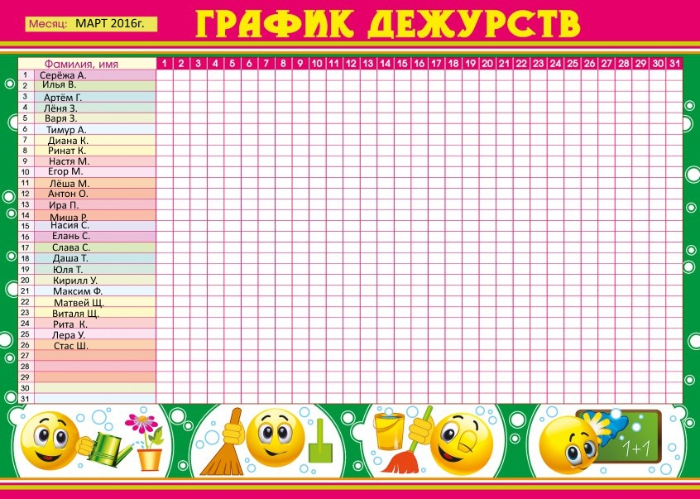Приложение 2

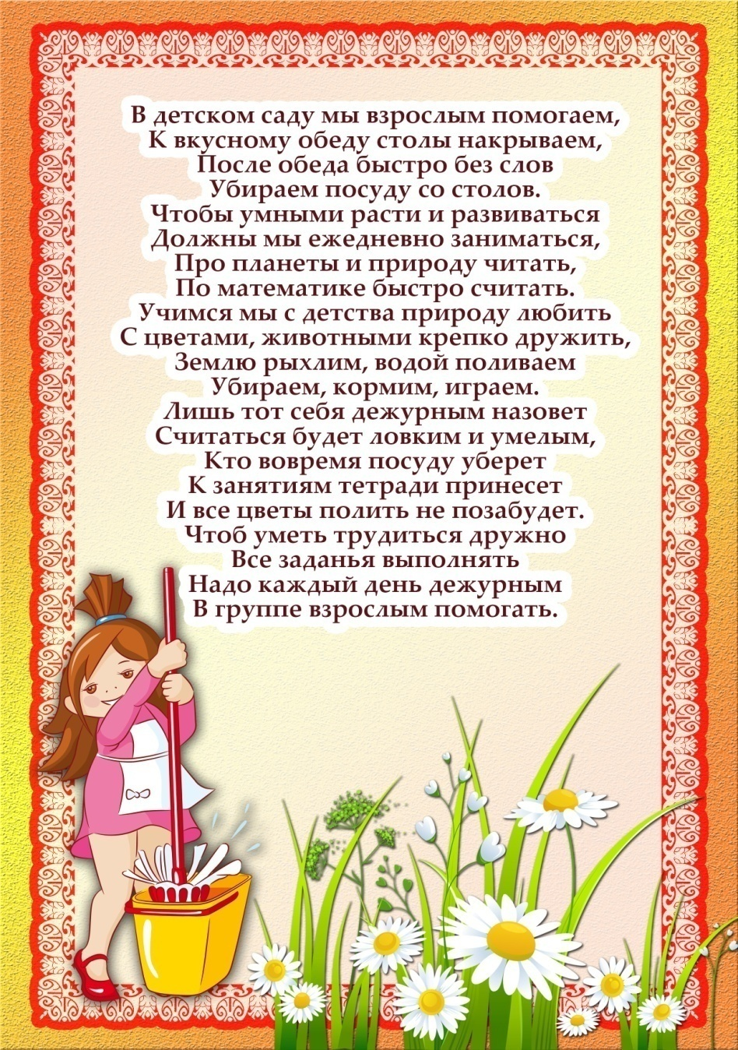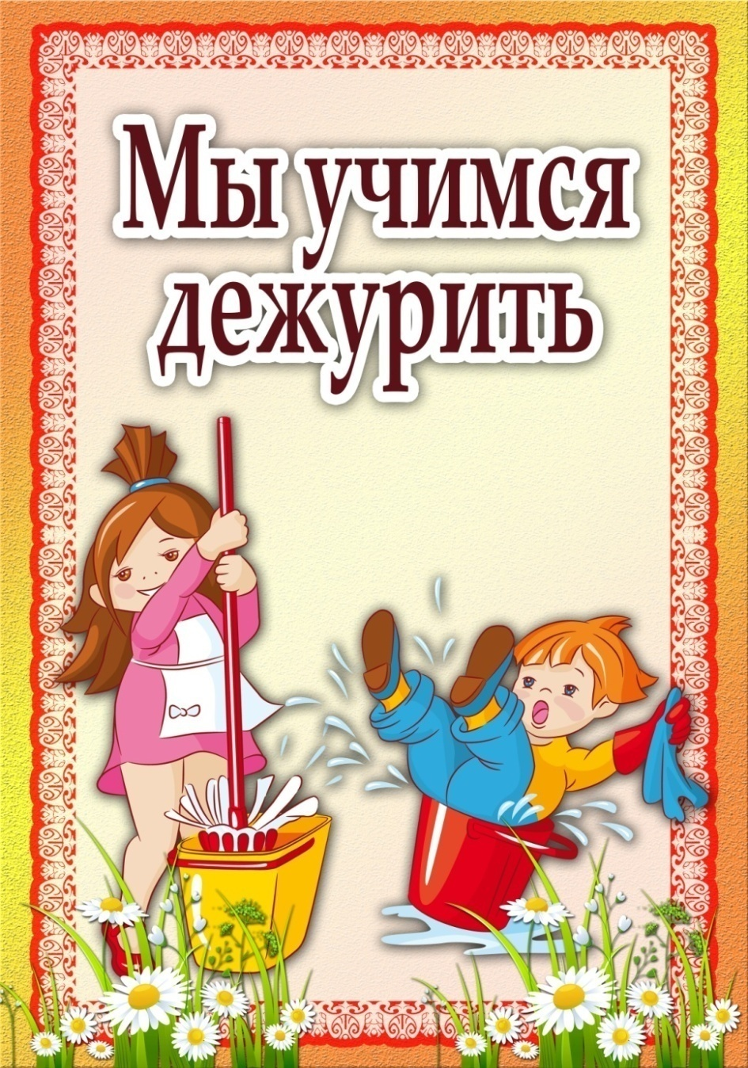Приложение 3

